DISTANČNÍ VZDĚLÁVÁNÍ
6. – 9. dubna 2021

ÚKOL č. 1
K písničce „Sluníčko“, kterou jsme se učili, nakreslí děti obrázek. Můžeme si ho ukázat na příštím online setkání, kde budeme písničku zpívat

ÚKOL č. 2
Zkuste s dětmi něco společně „uvařit“ (salát, pomazánku, něco upéct…) a nechte děti krájet, mazat, míchat…
Můžete je u toho vyfotit a fotku nám poslat na e-mail lipnice@msdrtinova.cz

ÚKOL č. 3
PUZZLE – děti si nejprve obrázek vybarví, rozstříhají dle čar a poté ho složí znovu a nalepí na čistý papír.
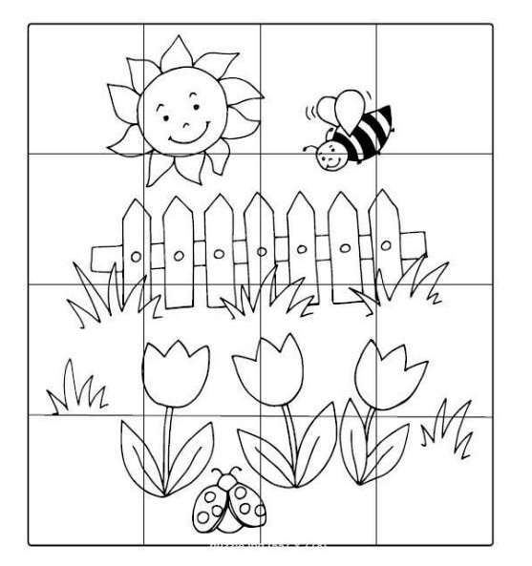

ÚKOL č. 4
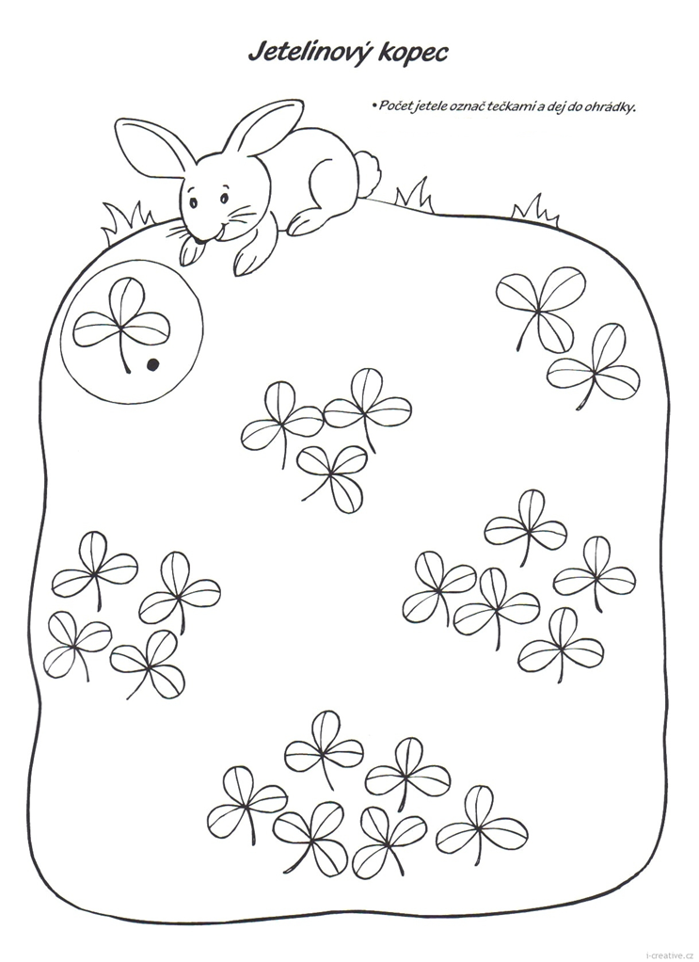
Pracovní list na rozvoj předmatematických dovedností

DOBROVOLNÉ ÚKOLY

1. Řazení dle časové posloupnosti – vybarvi, vystřihni a seřaď
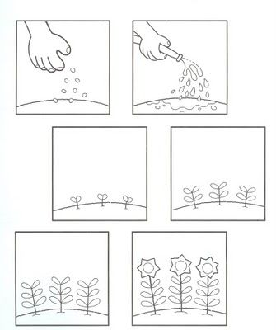

2. Najdi 5 rozdílů
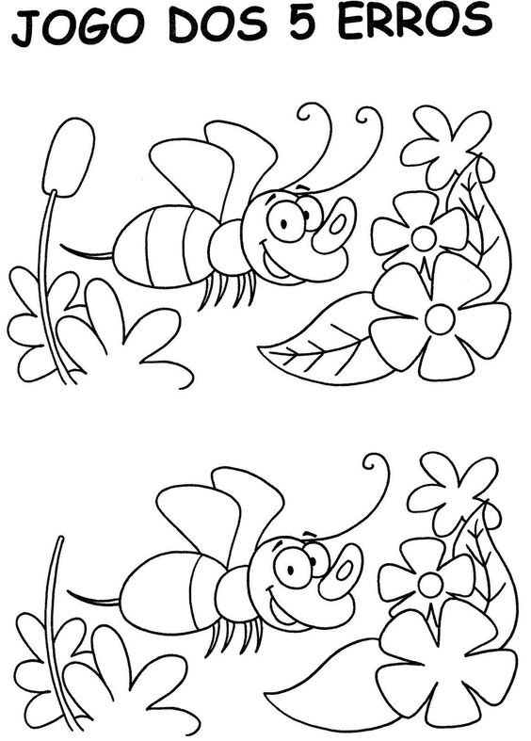

3. Rozvoj sluchového vnímání
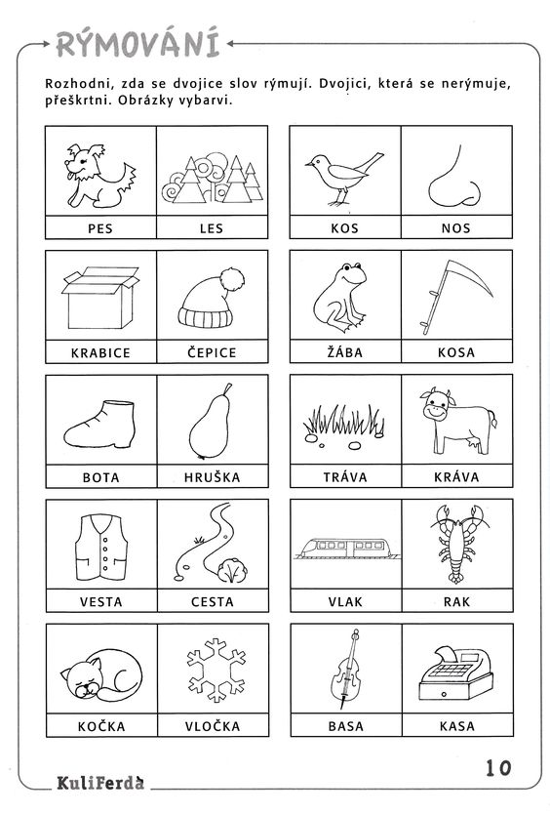

4. Rozvoj předmatematických dovedností – spoj obrázky s počtem teček
